Корректор коэффициента мощности
с расширенным диапазоном применения

Преобразование электроэнергии характеризуется коэффициентом мощности (КМ), который определяет количество активной энергии, передаваемой потребителю. Для
того, чтобы КМ был близок к единице, необходимо, чтобы из сети потреблялся ток,
совпадающий по форме и фазе с напряжением сети.
Типовые значения коэффициента мощности импульсных источников питания 0,65- 0,7.
Требования стандартов ужесточаются и корректор коэффициента мощности (ККМ) становится обязательным узлом источников питания.
На рис. 1 представлена принципиальная схема ККМ повышающего типа.
Его отличительными особенностями являются простота (малое число элементов),
устойчивость в работе и высокий КМ во всём диапазоне выходных
мощностей.

Технические характеристики.

Напряжение входной сети, В ~ 187÷242
Частота входной сети, Гц 0÷500
Максимальная выходная мощность, Вт 700
Выходное напряжение, В 360
Суммарная нестабильность выходного
напряжения, В ±10
Амплитуда пульсаций выходного
напряжения, % 3
Коэффициент мощности, не менее 0,995
Коэффициент полезного действия,
типовой 0,95
Масса с радиатором, кг. 0,6
Габаритные размеры, мм 250*50*73
Прибор состоит из пускового резистора R2, помехоподавляющего фильтра L1,
С2-С5, С10, С19, С20 сетевого выпрямителя VD3, повышающего преобразователя L2,
VT1, VD10 с выходным фильтром С17, С18 и схемы управления и стабилизации,
выполненной на микросхеме DA1.
Работает ККМ следующим образом:
При появлении напряжения входной сети, через выпрямитель VD3 и диод VD6,
происходит заряд выходного фильтра С17, С18. Через пусковые резисторы R31,R33,
R35 выходное напряжение поступает на микросхему DA1, которая находится в режиме
микропотребления. При достижении напряжения питания микросхемы примерно 12,7В происходит включение прибора. Начинает работать силовой ключ VT1, при этом питание микросхемы DA1 вначале осуществляется энергией запасённой конденсаторами С18, С11, С13, а затем от дополнительной обмотки силового дросселя L2. Выпрямитель питания микросхемы DA1 выполнен по схеме удвоения, что позволяет получить стабильное напряжение независимо от величины ШИМ (широтно-импульсной модуляции) силового транзистора VT1.
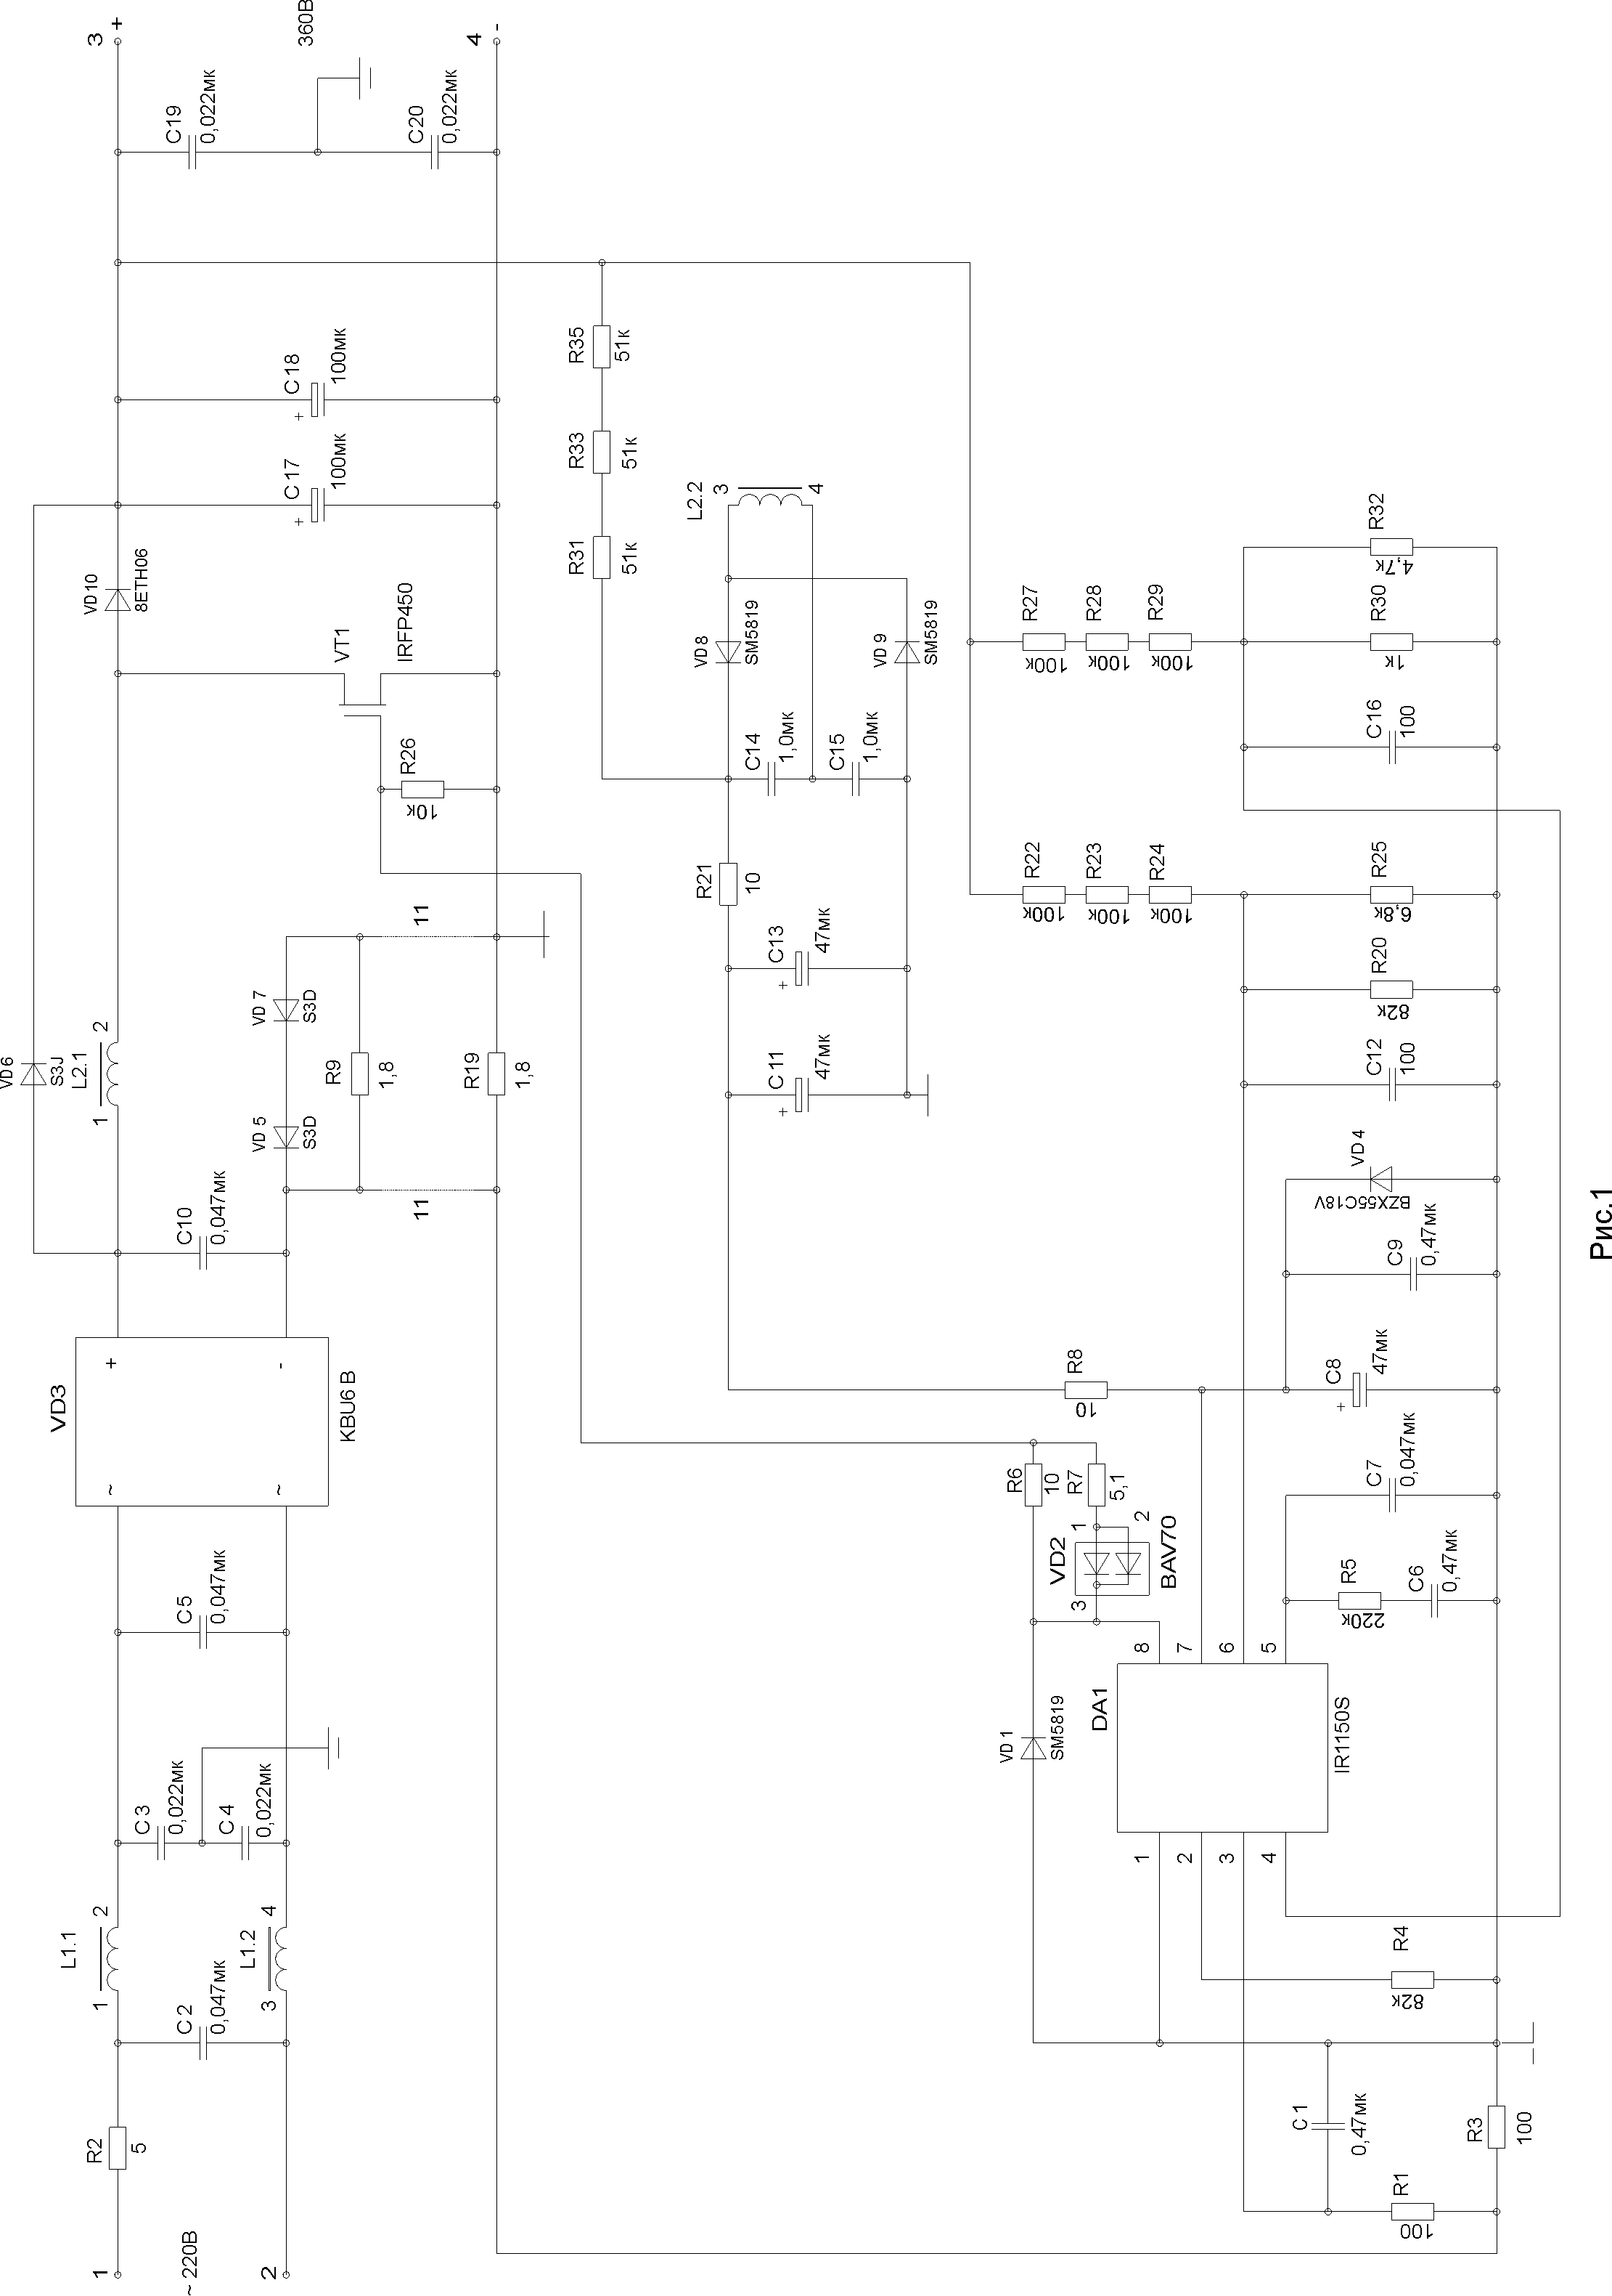

Постоянное выходное напряжение через делитель R22-R25 поступает на вход
усилителя сигнала ошибки микросхемы DA1, где сравнивается с опорным напряжением, равным 7В Выходной сигнал усилителя ошибки интегрируется на каждом цикле работы для генерации переменного коэффициента скорости линейного нарастания напряжения. Эта переменная величина сравнивается с величиной напряжения ошибки, вычитается из сигнала токовой обратной связи датчика тока R9 – R19 и служит для генерации ШИМ сигнала управления затвором транзистора VT1 корректора. Частота переключения выбрана равной 100 кГц.
На вывод 4 микросхемы DA1 поступает выходное напряжение с делителя R27-R32 и если напряжение на выводе 4 превышает 1,07В, силовой ключ VT1 перестает работать. Таким образом, осуществляется защита от перенапряжения на выходе прибора.
Диоды VD5, VD7 и цепочка R1, C1 защищают вход токовой обратной связи микросхемы DA1 от бросков напряжения при включении прибора и при перегрузках.
Резистор R4 определяет частоту работы прибора, в данном случае 100 кГц.
Конденсатор С7 и цепочка R5, C6 обеспечивают устойчивую работу петли обратной связи.
На выбор диода VD10 следует обратить особое внимание. Необходимо применять диоды, специально оптимизированные для работы в корректорах мощности с максимально плавной кривой обратного восстановления. Хорошие результаты показывают диоды SDT06S600 и 8ETH06.
Все резисторы ЧИП 0805, кроме R9 – R19 – размер 1206, конденсаторы С2-С5, С10, C19, C20 типа К10-47в на напряжение 500В, С8, С11, С13 - танталовые на напряжение 20В, С17, С18 – алюминиевые электролитические на 400В, остальные конденсаторы ЧИП 0805.
Помехоподавляющий дроссель L1 выполнен на магнитопроводе М2000НМ К32х20х9 и содержит по 40 витков провода ПЭТВ 0,5 в каждой обмотке.
Силовой дроссель L2 выполнен на двух кольцах МП140-1 КП36х25х9. Первичная обмотка содержит 110 витков провода ПЭТВ, диаметром 0,9мм. Вспомогательная - 6 витков провода МГТФ 0,2.

Конструктивно прибор выполнен в виде алюминиевой П-образной пластины.
На пластине закреплена печатная плата размером 200 мм на 45 мм, на которой собрана электрическая схема прибора. На верхней стороне печатной платы расположены элементы со штыревыми выводами, а на нижней стороне элементы поверхностного монтажа. Рисунок печатной платы показан на рис.2, а расположение элементов на рис.3.
Силовой транзистор VT1, диоды VD3 и VD10, и дроссель L2 прижаты к боковой поверхности П-образной пластины, являющейся радиатором и определяющей габариты прибора. Крепится прибор через отверстия в нижней части П-образной пластины. Для дополнительного теплоотвода, прибор рекомендуется крепить на металлическое основание. Для этой же цели служит штыревой радиатор, закрепленный на верхней стороне П-образной пластины.
Подключение внешних цепей можно производить с помощью проводов, припаиваемых к входным и выходным контактам на печатной плате. При необходимости, устанавливаются входной и выходной (или совмещенный) разъемы. Габаритный размер (длина 200 мм), при этом увеличивается на величину, зависящую от типа применяемых разъемов.

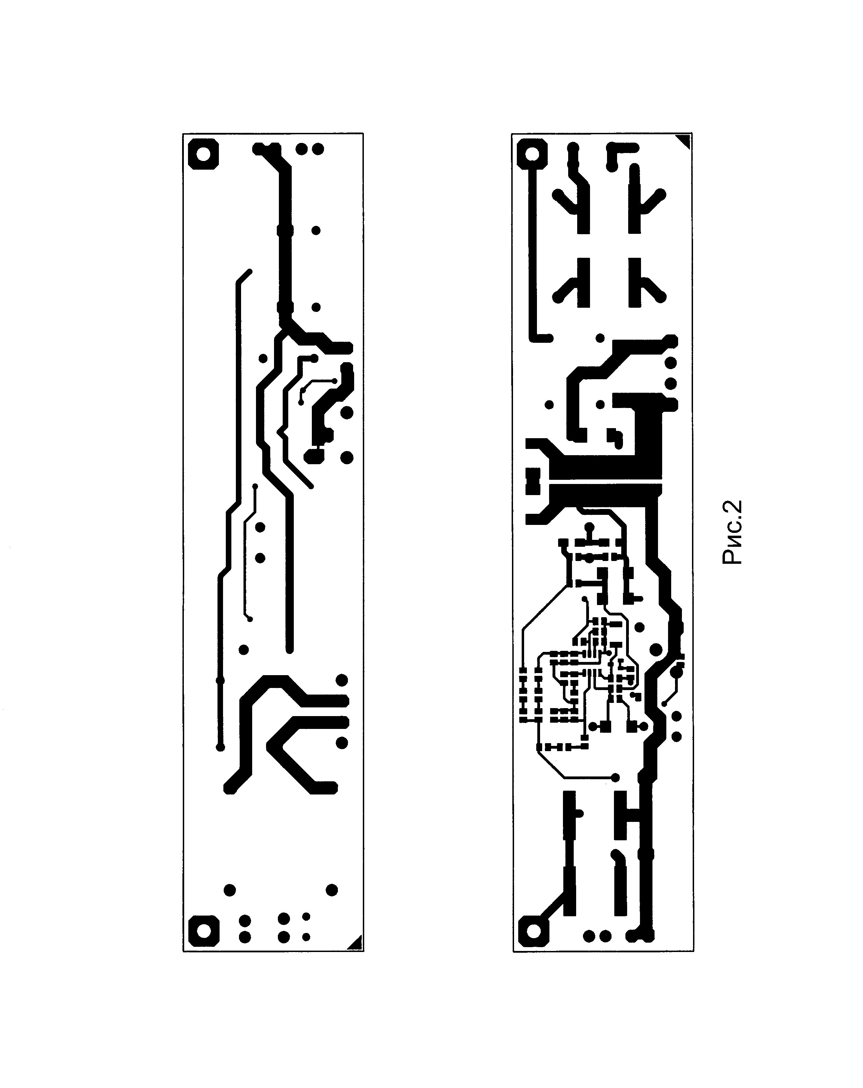

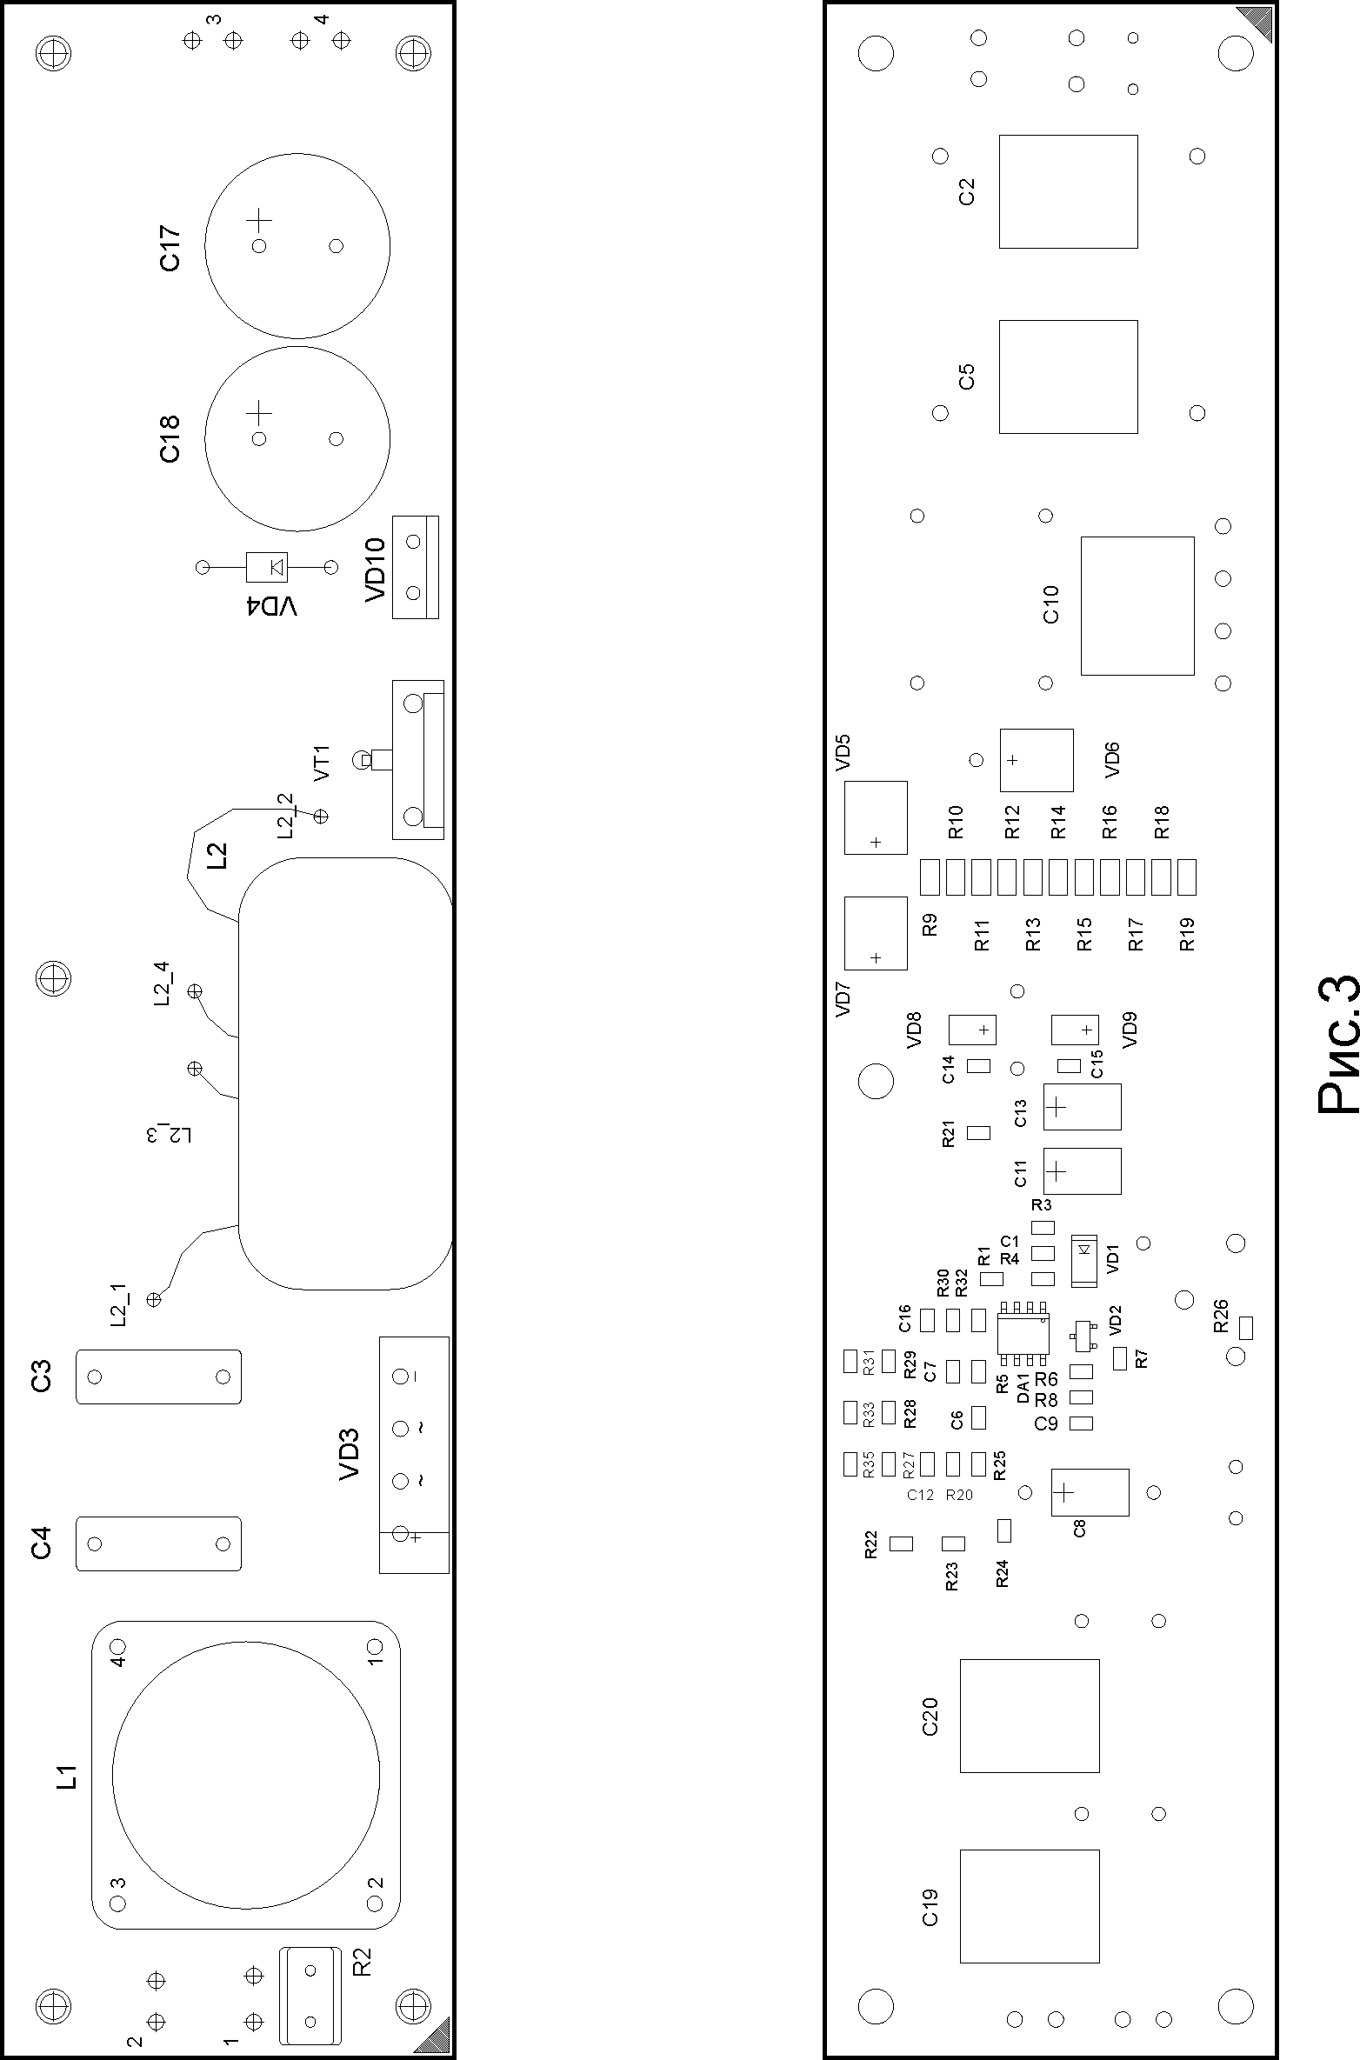

Налаживание прибора происходит следующим образом. Подключить на выход устройства нагрузочный резистор 3кОм – 5кОм мощностью 50Вт. С помощью автотрансформатора подавать на вход напряжение сети, плавно его повышая. При этом необходимо контролировать напряжение питания микросхемы DA1, вывод 8, напряжение на делителе защиты от превышения напряжения, резистор R30 и напряжение на датчике тока R9 – R19. ККМ перейдёт в рабочий режим, если напряжение питания микросхемы DA8 превысит 12,7В и напряжение на резисторе R30 превысит 0,5В. При этом форма тока через датчик R9 – R19 резко сменится с импульсной на синусоидальную.
В ходе производства и зксплуатации подтверждена работоспособность устройства, широкие пределы стабилизации, высокий к.п.д. и коэффициент мощности не ниже 0,995. При этом количество элементов, простота и стоимость оказались ниже, чем у существующих аналогов.

